Технологии WEB–разработки
Гнедашов Владислав Евгениевич
2411-0101.1
Лабораторная работа №1-2
Тема: Git
Цель работы: Изучить базовые возможности систем управления версиями с применением CASE средств.
Задания к выполнению:
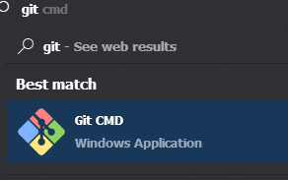
- Если система контоля версий Git не установлена, то установить ее (параметры оставить по умолчанию).

- Запустить Git GUI или TortoiseGit (или консоль). Создать новый репозиторий (в папке по фамилии студента).
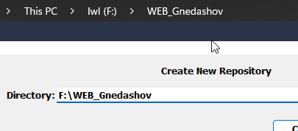
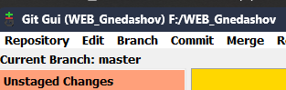
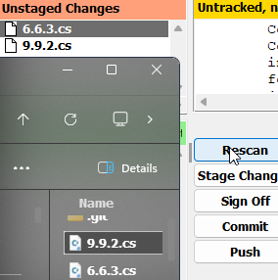
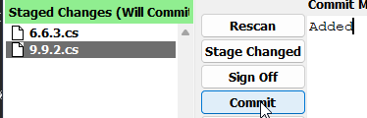
- Добавить в папку репозитория файлы. Зафиксировать состояние репозитория (выполнить commit).

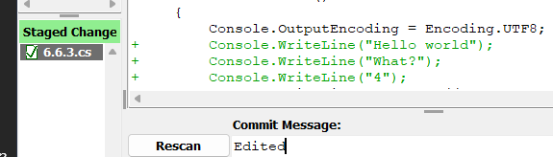
- Внести изменения в файлы. Зафиксировать новое состояние репозитория.
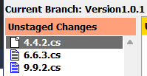
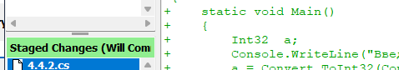
- Создать новую ветку 1. Внести в нее изменения (добавить новый файл и изменить существующий файл: добавить, удалить и изменить строки) и зафиксировать их.

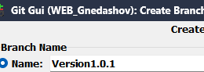
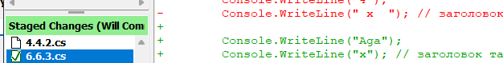
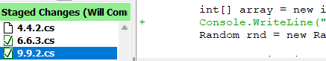
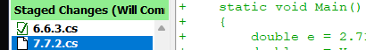
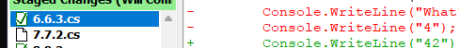
- Переключиться на ветку мастера. Внести в нее изменения (добавить новый файл; изменить существующие файлы: добавить, удалить и изменить строки первоначального файла) и зафиксировать их.
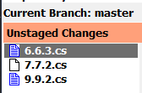
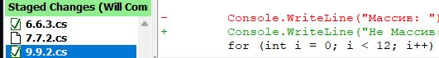

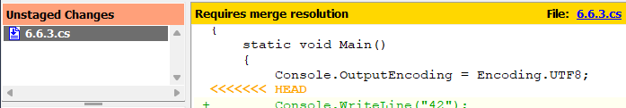
- Продемонстрировать слияние веток. Разрешить возникший конфликт.
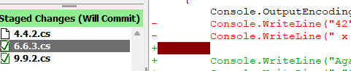
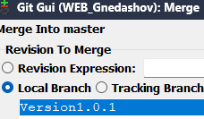
- Просмотреть дерево изменений веток (историю).
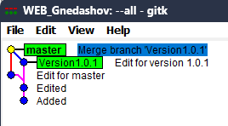

- Продемонстрировать откат изменений в ветке 1.
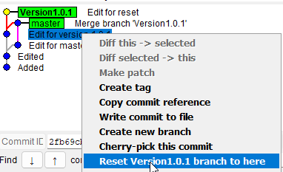

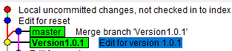

Откатил одну строчку

- Создать удаленный репозиторий (на github.com или в сети).
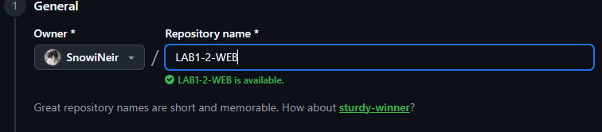
Репозиторий создавался на втором аккаунте
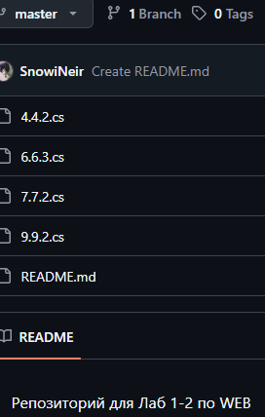
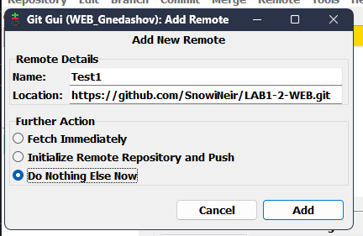
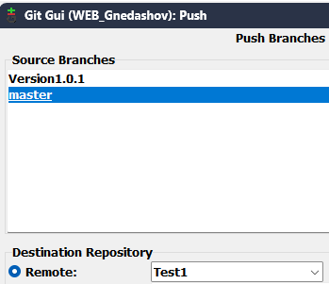
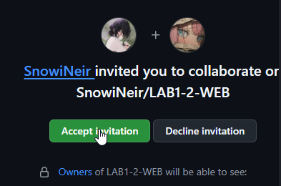
- Отправить данные на удаленный репозиторий (выполняется одним из студентов подгруппы).Добавить к удаленному репозиторию участников проекта.
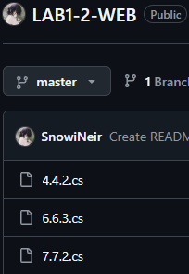

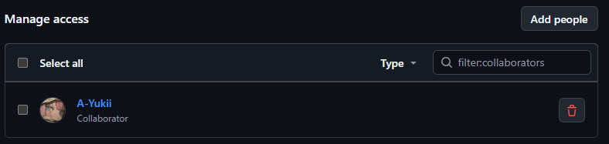
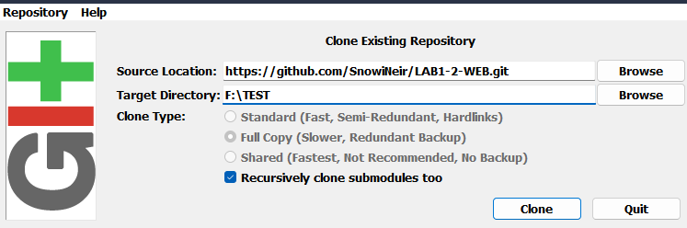
- Получить данные из удаленного репозитория (выполняется прочими студентами).

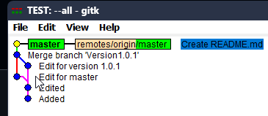

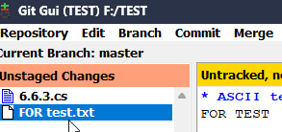
- Изменить полученные данные.

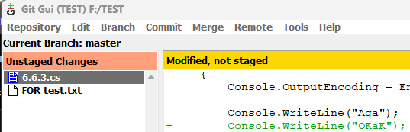
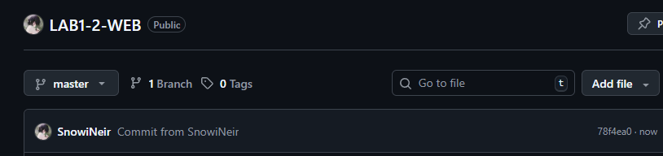
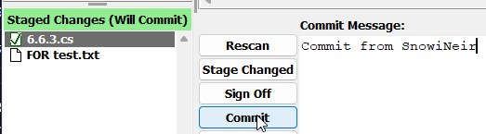
- Зафиксировать изменения и отправить их на удаленный репозиторий (выполняется всеми студентами подгруппы).
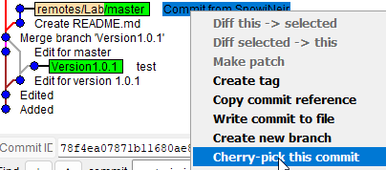
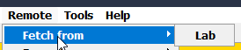
- Получить данные из удаленного репозитория.
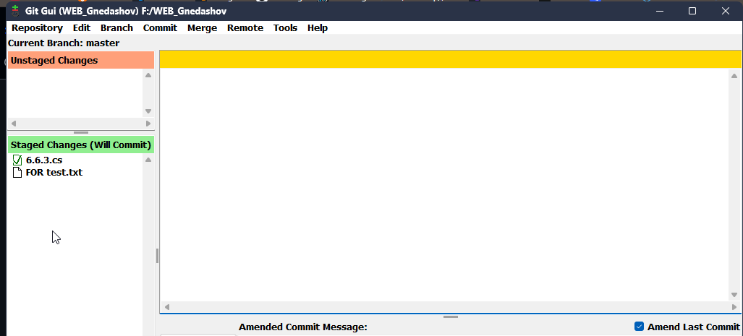
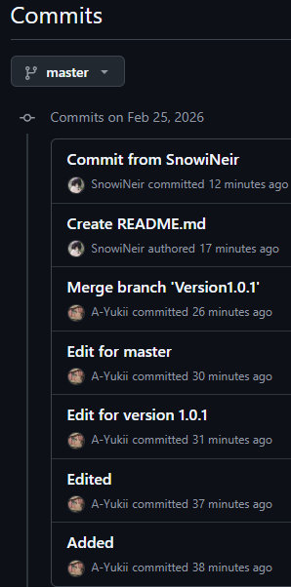
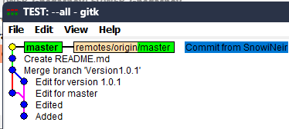
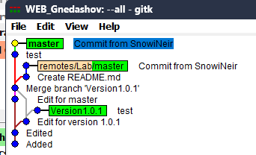
- Просмотреть историю изменений.

Дополнительно:
- Продемонстрировать работу revert и reset.
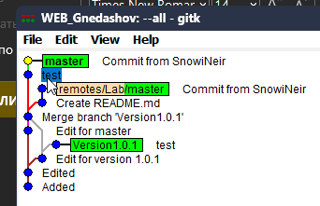
Коммит для revert:
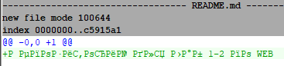

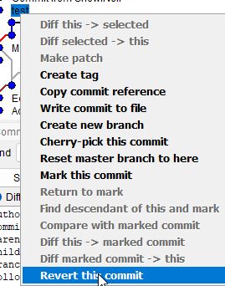
Сам revert:

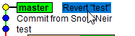
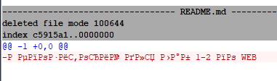

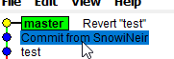
Коммит для reset:

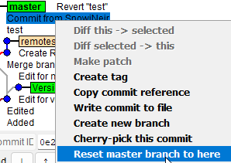
Reset:

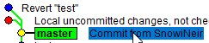

- Продемонстрировать сохранение изменений в stash с последующим восстановлением.
Незаконченные изменения для stash
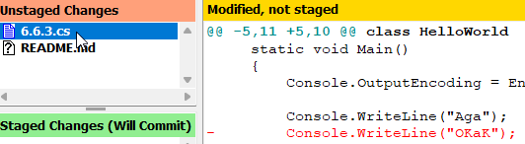

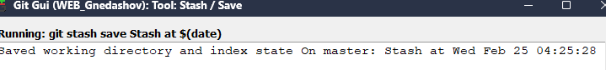
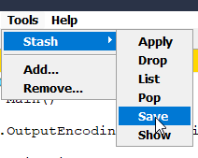
Сохраняем в stash
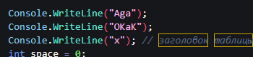
Файл вернулся к состоянию до изменений

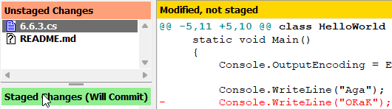
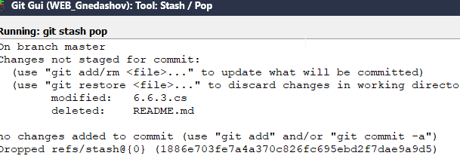
Восстановление файла
- Продемонстрировать создание и применение серии патчей.
Создал серию патчей через tortoisegit

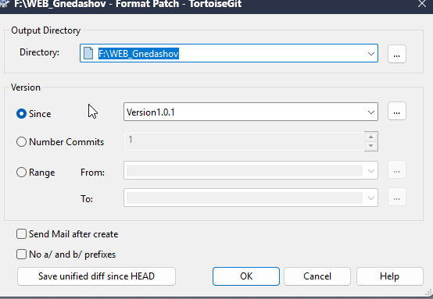

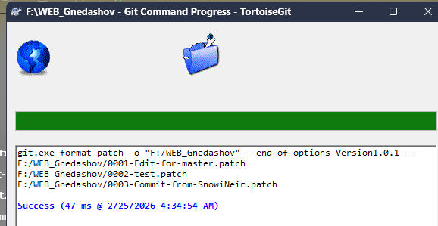

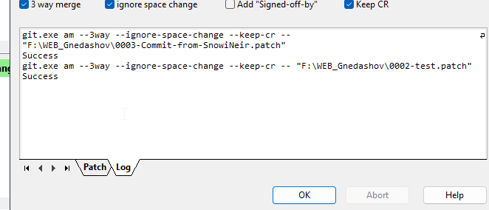
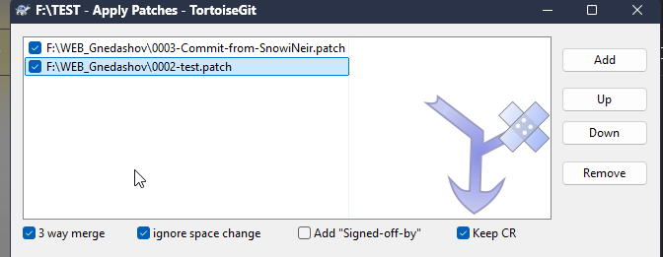
Применил серию патче через tortoisegit

- Продемонстрировать создание и применение тегов.
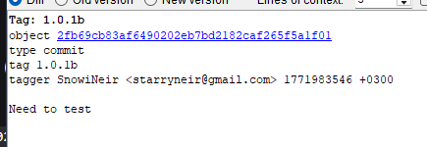
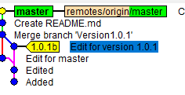
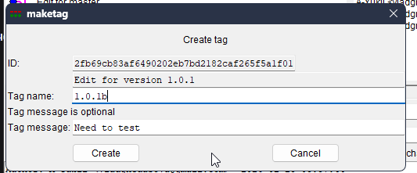
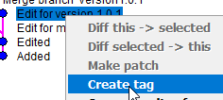
- Продемонстрировать rebase.
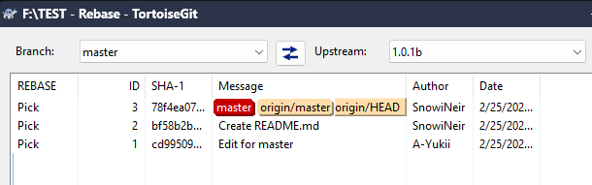
Произведем rebase для master в F:\Test до 1.0
.1b

Делаем коммит(могут появиться конфликты, надо решит)
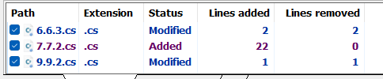

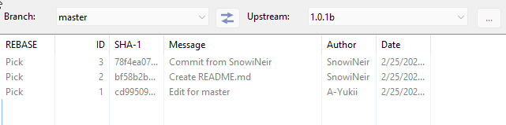
После коммита
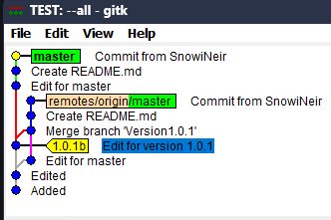
В случае надобности ссылка на github репозиторий: https://github.com/SnowiNeir/LAB1-2-WEB

Контрольные Вопросы:
- Что такое система управления версиями?
Ответ: Это инструмент, который дает возможность отслеживать изменения в файлах, версиях, он может сохранять историю изменений и управлять версиями программного обеспечения, зачет чего программист может оперативно переключаться между своими ветками, облегчать работу с коммитами и т.д..
- Как создать репозиторий?
Ответ:
- создать папку, в ней нажать пкм и найти git gui.
- Если в папке нет git-хранилища, то появится диалог создания
- В нем 3 пункта: Создать новый репозиторий, Клонировать существующий, Открыть существующий.
- Выберем “Создать новый репозиторий”, в нем зададим директорию репозитория и нажмем “Создать”.
- Как создать ветку?
Ответ:
- В GIT Gui выбрать меню Вranch\Ветка в нем Create\Создать
- В появившимся окне вводим имя ветки, остальное можно не трогать(если надо то конечно трогаем:) ) и затем нажимаем Create\Создать
- Как провести слияние? Как разрешить конфликт и что это такое?
Ответ: Все также в GIT GUI найти меню Merge\Слияние и в нем нажать Local Merge\Локальное слияние, в новом окне выбрать ветку и нажать Merge\Слияние
В случае появления конфликта:
- открыть конфликт в каком-то текстовом редакторе(или нажать на имя файла в вверху GIT Gui, он сам откроет текст. редактор, который ему задавали при установке)
- В текстовом редакторе выбрать один из вариантов, удалить другой(у меня это просто надпись accept current change\ accept incoming change в vscodium)
- Сделать Rescan и закоммитит\зафиксировать

- Как зафиксировать изменения?
Ответ: Нажать Rescan
- Добавить файл(и) в фиксацию(нажать по иконке справа от имени или на кнопку Stage Changed\Подготовлено под Rescan)
- Добавить Commit message\Сообщение фиксации в поле справа от rescan и т.д.
- И наконец нажать Commit\фиксация
- Как провести откат? Различия в reset и revert, мягкий и жесткий reset.
Ответ: Для Reset\Откат надо нажать на меню Repository\Репозиторий в нем на Visualize all branch history\Показать историю всех веток или Visualize (имя ветки) history\Показать историю (имя ветки), в новом окне найти нужную нам ветку, после чего нажать пкм по ней и в новом окне нажать reset (имя ветки) to here\ Откатить (имя ветки) до суда.
Для Revert\Отмена надо зайти в тоже окно, нажать на интересную нам ветку и нажать revert this branch\ замест этого выбрать revert this branch\отмена этой ветки
Reset – откат к конкретной фиксации
Revert – Создание фиксации с изменениями противоположными зафиксированным(если я правильно понял)
Мягкий reset – меняется только индекс
Жесткий reset – меняется и индекс и информация на диске(если по простому, то все просто сноситься)

- Какова последовательность действий при работе с локальным репозиторием?
Ответ: (это ведь в самом начале лабораторной работы написано:) )
- Создаем рабочую директорию проекта.
- Создаем репозитарий в директории.
- Индексируем все существующие файлы проекта (добавляем в репозиторий) и создаем инициализирующий коммит.
- Создаем новую ветку,
- Переключение в новую ветку (можно сделать в один шаг).
- Далее, после непосредственной работы с кодом,
- Индексируем внесенные изменения и совершаем коммит.
- Переключаемся в основную ветку,
- Смотрим отличия между последним коммитом активной ветки и последним коммитом экспериментальной.
- Проводим слияние,
- Если был конфликт, то разрешаем его и повторяем слияние.
- Ну и на всякий случай оценим проведенную за последний день работу.
- Какова последовательность действий при работе с удаленным репозиторием?
Ответ: (А это в самом конце:) )
  - Клонировать удаленный репозиторий
  - «Вытянуть» последние обновления с удаленного репозитория
  - Посмотреть, на возможные изменения
  - Создать новую ветвь и перейти в неё
  - Работаем в новой ветве, индексировать из менения в ней и закоммитит её
  - Вернуться в главную ветвь
  - Обновить её из удаленного репозитория
  - Провести слияние новой ветки с главным репозиторием
  - Если есть конфликты, то разрешить
  - Закинуть изменения в удаленный репозиторий

- Каковы возможности при работе с удаленным репозиторием? Как его клонировать, получать и отправлять данные?
Ответ: Есть такие возможности при работе с удаленным репозиторием, как:
  - Просматривать историю репозитория, содержимое
  - Добавлять Collaborators\участников проект
  - Получать изменения от других разработчиков(Fork)
  - Просматривать ошибки, запросы,дискусии(github) и т.д.
Clone\Клонирование:
  - В проводнике нажать пкм, выбрать GIT Gui
  - В GIT Gui выбрать Clone Existing Repository\Клонировать существующий репозиторий
  - В новом окне выбрать источник данных(ссылка, файл) и путь куда клонировать
  - Можно выбрать вариант клонирования(Стандартный, Полное клонирование и Общие), а также рекурсивное клонирование подмодулей
Получение\Fetch:
  - В Git Gui в меню Remote\Внешний репозиторий нажать на Fetch\Получит и выбрать репозиторий, после чего скачаються изменения в “remote\внешную” ветку, не применяясь в рабочей ветки, их надо применит через историю репозитория – выбрать эту ветку(ну у меня так, у остальных не знаю как. По идеи можно еще через Слияние)
Push\Отправка:
  - В Git Gui в меню Remote\Внешний репозиторий нажать на Push\Отправить
  - Выбрать ветку и указать имя\псевдоним удалённого репозитория, потом выбрать вариант отправки(перезапись существующей ветки, использовать маленький пакет данных, включить теги ), после чего нажать push\отправить
  - Ввести логин и пароль если попросить

